八下物理 | 期末压轴题
【漂浮类】模型问题专练
【一】如图所示，水平桌面上放置下端用毛细管连通的A、B两容器，底面积分别为100cm²和150cm²。阀门K打开前，A容器内竖直放置一底面积为50cm²、高为0.2m的长方体物块，物块对A容器底部的压强为p_{A}，B容器内盛有0.2m深的水。求：
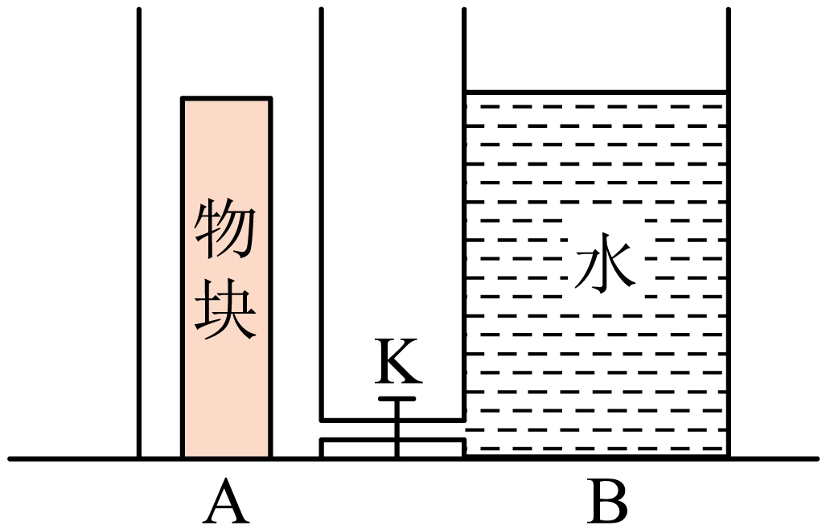

（1）阀门K打开前，水对B容器底部的压强p_{B}；
解：阀门K打开前，B容器内盛有0.2m深的水，
故水对B容器底部的压强p_{B}=ρ_{水}gh
=1.0×10³ kg/m³×10N/kg×0.2m=2×10³Pa
答：阀门K打开前，水对B容器底部的压强为2×10³Pa.
（2）阀门K打开前，当p_{B}=2p_{A}时，物块的密度；
解：阀门K打开前，p_{A}就是物块对容器底的压强，
当p_{B}=2p_{A}时，物块对容器A产生的压强为
p_{A}=1/2p_{B}=1/2×2×10³Pa=1×10³Pa
由p_{A}=ρ_{物}gh_{物}得物块密度为ρ_{物}=p_{A}/gh_{物}
=1×10³Pa/10N/kg×0.2m=0.5×10kg/m³
答：阀门K打开前，当p_{B}=2p_{A}时，物块的密度为0.5×10³kg/m³.
（3）阀门K打开后，水从B容器进入A容器，刚好使物块漂浮时，水进入A容器中的深度。
解：物块体积为
V_{物}=S_{物}h_{物}=50×10⁻⁴m²×0.2m=1×10⁻³m³
由ρ=m/v得物块质量为：m_{物}=ρ_{物}v_{物}
=0.5×10kg/m³×1×10⁻³m³=0.25kg
物块重力为：G_{物}=m_{物}g=0.5kg×10N/kg=5N
阀门K打开后，水从B容器进入A容器，当物块刚好漂浮时，根据物体的浮沉条件，则物块受到的浮力为
F_{浮}=G_{物}=5N
由F_{浮}=ρ_{水}gV_{排}得排开水的体积为：V_{排}=F_{浮}/ρ_{水}g
=5N/1.0×10³ kg/m³×10N/kg=5×10⁻⁴m³
则进入A容器中水的深度为：h₁=V_{排}/S_{物}
=5×10⁻⁴m³/50×10⁻⁴m²=0.1m
答：阀门K打开后，水从B容器进入A容器，刚好使物块漂浮时，水进入A容器中的深度为0.1m。

【二】图所示是天翔同学设计的一个利用圆柱形浮筒（横截面积是3×10⁻³m²）来测量物体质量的装置，浮筒的下端填充密度很大的沙粒，以确保浮筒能竖直漂浮于水面。当浮筒内不放被测物体，浮筒静止于水面，此时浮筒在水中的深度为5cm，与水面平齐的地方对应“0”刻度（图甲）
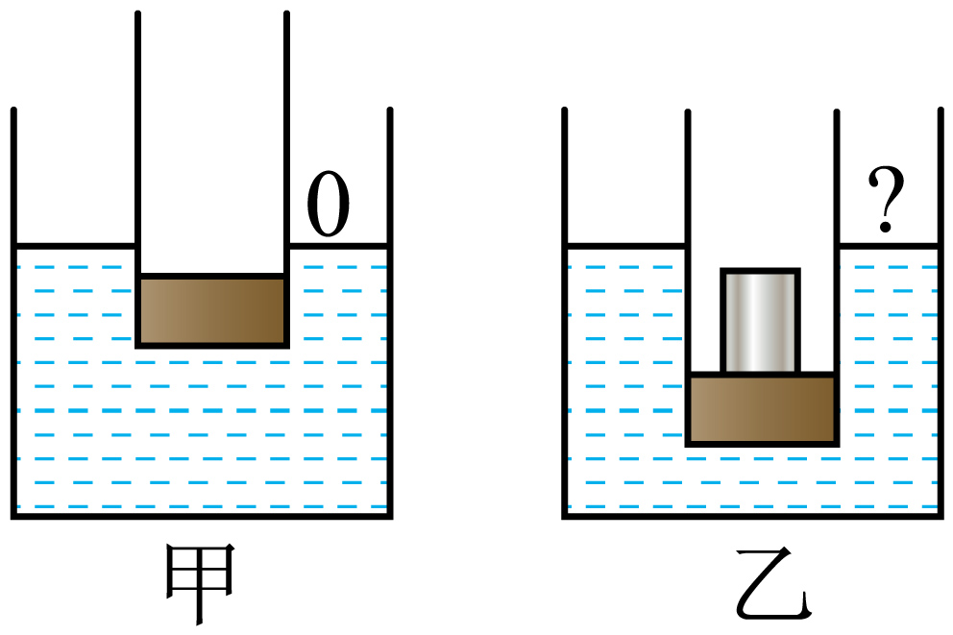

(1)求浮筒的质量；
解：由于浮筒漂浮，则浮筒排开水的体积：
V_{排}=Sh=3×10^{﹣3}m²×5×10^{﹣2}m=1.5×10^{﹣4}m³
浮筒的重力为：G=F_{浮}=ρ_{液}gV_{排}
=1.0×10³kg/m³×10N/kg×1.5×10^{﹣4}m³=1.5N
浮筒的质量为：m=G/g=1.5N/10N/kg=0.15kg
答：求浮筒的质量为0.15kg。
(2)当在浮筒内放入被测物体，发现浮筒在水中的深度为15cm（图乙），则此时浮筒壁与水面平齐的地方对应的刻度是多少？
解：当浸没深度是15cm时，则排开水的体积为:
V′_{排}=Sh=3×10^{﹣3}m²×15×10^{﹣2}m=4.5×10^{﹣4}m³
总的重力为：G′=F′_{浮}=ρ_{液}gV_{排}
=1.0×10³kg/m³×10N/kg×4.5×10^{﹣4}m³=4.5N
增加的重力为：ΔG=G′-G=4.5N-1.5N=3N
物体的质量为：m_{物}=ΔG/g=3N/10N/kg=0.3kg
此时浮筒与水面平齐的地方对应的刻度是0.3kg
答：当在浮筒内放入被测物体，发现浮筒在水中的深度为15cm（图乙），则此时浮筒壁与水面平齐的地方对应的刻度是0.3kg。

【三】科技小组的同学用方形泡沫塑料A、三角架和灯泡等制作了一个航标灯模型，如图所示，总重为4N，A底部与浮子B用细绳通过滑轮相连。水位上升时，浮子B下降，水位下降时，浮子B上升，使航标灯静止时A浸入水中的深度始终为5cm，排开水的质量为500g，浮子B重0.5N。（不计绳重和绳与滑轮间的摩擦，g取10N/kg）求：
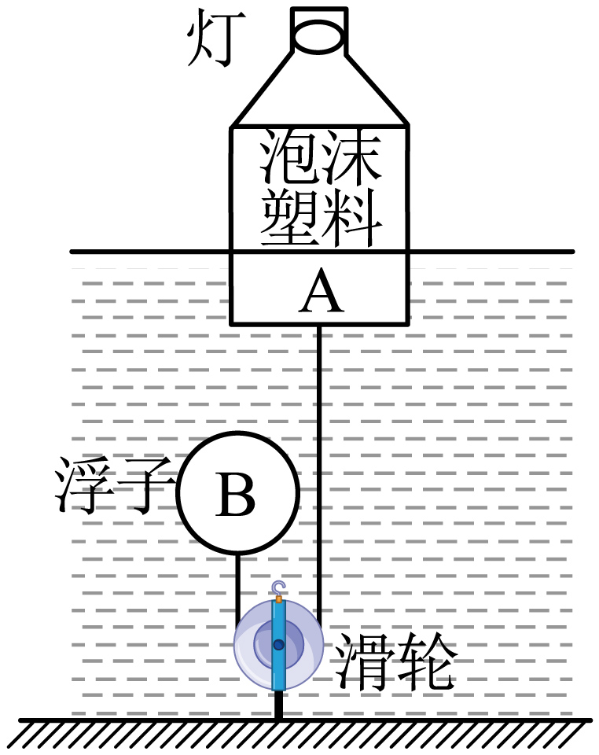

（1）泡沫塑料A底部受到水的压强是多大？
解：A底部所处的深度为：h=5cm=0.005m
受到的压强为：p=ρgh
=1.0×10³kg/m³×10N/kg×0.05m=500Pa
答：泡沫塑料A底部受到水的压强是500Pa。
（2）航标灯静止时受到的浮力是多大？
解：A排开水的质量为500g，即m_{排}=500g=0.5kg
故所受浮力为：F_{浮}=G_{排}=m_{排}g=0.5kg×10N/kg=5N
答：航标灯静止时受到的浮力是5N。
（3）细绳对浮子B向下的拉力是多大？
解：A受到3个力的作用，即A的重力G、A受到的浮力F_{浮}、A受到绳子的拉力F；且3个力的关系为F_{浮}=G+F
故A受到拉力为：F=F_{浮}-G=5N-4N=1N
由于A底部与浮子B用细绳通过定滑轮相连，故细绳对B的拉力为：F′=F=1N
答：细绳对浮子B向下的拉力是1N。
（4）泡沫塑料A浸入水中的深度为5cm时，浮子B的体积为多大？
解：对于B，受到3个力的作用处于静止状态，即重力G_{B}、F_{浮B}、拉力F′；三力关系为F_{浮B}=G_{B}+F′
故B受到的浮力为：F_{浮B}=0.5N+1N=1.5N
根据阿基米德原理F_{浮}＝G排＝ρ_{液}gV_{排}，
变形可得，B的体积为：V_{B}=F_{浮B}/ρ_{水}g
=1.5N/1.0×10³kg/m³10N/kg=0.00015m³
答：泡沫塑料A浸入水中的深度为5cm时，浮子B的体积为0.00015m³。

八下物理 | 期末压轴题
【漂浮类】模型问题专练
【一】如图所示，水平桌面上放置下端用毛细管连通的A、B两容器，底面积分别为100cm²和150cm²。阀门K打开前，A容器内竖直放置一底面积为50cm²、高为0.2m的长方体物块，物块对A容器底部的压强为p_{A}，B容器内盛有0.2m深的水。求：

（1）阀门K打开前，水对B容器底部的压强p_{B}；
解：阀门K打开前，B容器内盛有0.2m深的水，
故水对B容器底部的压强p_{B}=ρ_{水}gh
=1.0×10³ kg/m³×10N/kg×0.2m=2×10³Pa
答：阀门K打开前，水对B容器底部的压强为2×10³Pa.
（2）阀门K打开前，当p_{B}=2p_{A}时，物块的密度；
解：阀门K打开前，p_{A}就是物块对容器底的压强，
当p_{B}=2p_{A}时，物块对容器A产生的压强为
p_{A}=1/2p_{B}=1/2×2×10³Pa=1×10³Pa
由p_{A}=ρ_{物}gh_{物}得物块密度为ρ_{物}=p_{A}/gh_{物}
=1×10³Pa/10N/kg×0.2m=0.5×10kg/m³
答：阀门K打开前，当p_{B}=2p_{A}时，物块的密度为0.5×10³kg/m³.
（3）阀门K打开后，水从B容器进入A容器，刚好使物块漂浮时，水进入A容器中的深度。
解：物块体积为
V_{物}=S_{物}h_{物}=50×10⁻⁴m²×0.2m=1×10⁻³m³
由ρ=m/v得物块质量为：m_{物}=ρ_{物}v_{物}
=0.5×10kg/m³×1×10⁻³m³=0.25kg
物块重力为：G_{物}=m_{物}g=0.5kg×10N/kg=5N
阀门K打开后，水从B容器进入A容器，当物块刚好漂浮时，根据物体的浮沉条件，则物块受到的浮力为
F_{浮}=G_{物}=5N
由F_{浮}=ρ_{水}gV_{排}得排开水的体积为：V_{排}=F_{浮}/ρ_{水}g
=5N/1.0×10³ kg/m³×10N/kg=5×10⁻⁴m³
则进入A容器中水的深度为：h₁=V_{排}/S_{物}
=5×10⁻⁴m³/50×10⁻⁴m²=0.1m
答：阀门K打开后，水从B容器进入A容器，刚好使物块漂浮时，水进入A容器中的深度为0.1m。

【二】图所示是天翔同学设计的一个利用圆柱形浮筒（横截面积是3×10⁻³m²）来测量物体质量的装置，浮筒的下端填充密度很大的沙粒，以确保浮筒能竖直漂浮于水面。当浮筒内不放被测物体，浮筒静止于水面，此时浮筒在水中的深度为5cm，与水面平齐的地方对应“0”刻度（图甲）

(1)求浮筒的质量；
解：由于浮筒漂浮，则浮筒排开水的体积：
V_{排}=Sh=3×10^{﹣3}m²×5×10^{﹣2}m=1.5×10^{﹣4}m³
浮筒的重力为：G=F_{浮}=ρ_{液}gV_{排}
=1.0×10³kg/m³×10N/kg×1.5×10^{﹣4}m³=1.5N
浮筒的质量为：m=G/g=1.5N/10N/kg=0.15kg
答：求浮筒的质量为0.15kg。
(2)当在浮筒内放入被测物体，发现浮筒在水中的深度为15cm（图乙），则此时浮筒壁与水面平齐的地方对应的刻度是多少？
解：当浸没深度是15cm时，则排开水的体积为:
V′_{排}=Sh=3×10^{﹣3}m²×15×10^{﹣2}m=4.5×10^{﹣4}m³
总的重力为：G′=F′_{浮}=ρ_{液}gV_{排}
=1.0×10³kg/m³×10N/kg×4.5×10^{﹣4}m³=4.5N
增加的重力为：ΔG=G′-G=4.5N-1.5N=3N
物体的质量为：m_{物}=ΔG/g=3N/10N/kg=0.3kg
此时浮筒与水面平齐的地方对应的刻度是0.3kg
答：当在浮筒内放入被测物体，发现浮筒在水中的深度为15cm（图乙），则此时浮筒壁与水面平齐的地方对应的刻度是0.3kg。

【三】科技小组的同学用方形泡沫塑料A、三角架和灯泡等制作了一个航标灯模型，如图所示，总重为4N，A底部与浮子B用细绳通过滑轮相连。水位上升时，浮子B下降，水位下降时，浮子B上升，使航标灯静止时A浸入水中的深度始终为5cm，排开水的质量为500g，浮子B重0.5N。（不计绳重和绳与滑轮间的摩擦，g取10N/kg）求：

（1）泡沫塑料A底部受到水的压强是多大？
解：A底部所处的深度为：h=5cm=0.005m
受到的压强为：p=ρgh
=1.0×10³kg/m³×10N/kg×0.05m=500Pa
答：泡沫塑料A底部受到水的压强是500Pa。
（2）航标灯静止时受到的浮力是多大？
解：A排开水的质量为500g，即m_{排}=500g=0.5kg
故所受浮力为：F_{浮}=G_{排}=m_{排}g=0.5kg×10N/kg=5N
答：航标灯静止时受到的浮力是5N。
（3）细绳对浮子B向下的拉力是多大？
解：A受到3个力的作用，即A的重力G、A受到的浮力F_{浮}、A受到绳子的拉力F；且3个力的关系为F_{浮}=G+F
故A受到拉力为：F=F_{浮}-G=5N-4N=1N
由于A底部与浮子B用细绳通过定滑轮相连，故细绳对B的拉力为：F′=F=1N
答：细绳对浮子B向下的拉力是1N。
（4）泡沫塑料A浸入水中的深度为5cm时，浮子B的体积为多大？
解：对于B，受到3个力的作用处于静止状态，即重力G_{B}、F_{浮B}、拉力F′；三力关系为F_{浮B}=G_{B}+F′
故B受到的浮力为：F_{浮B}=0.5N+1N=1.5N
根据阿基米德原理F_{浮}＝G排＝ρ_{液}gV_{排}，
变形可得，B的体积为：V_{B}=F_{浮B}/ρ_{水}g
=1.5N/1.0×10³kg/m³10N/kg=0.00015m³
答：泡沫塑料A浸入水中的深度为5cm时，浮子B的体积为0.00015m³。

